Приложение 2
1. Информационная справка № ОУ Советского района
по проведенным мероприятиям в рамках Года родных языков и народного единства за февраль 2021 года
УО | Всего учащихся в ОУ | Всего мероприятий  (единиц) | Количество участников (чел.) | Доля от общего количества детей (%)
МБОУ “Средняя общеобразовательная школа № 47” Советского района г. Казани | 789 | 3 | 830 | 105%

2.
УО | Наименование мероприятия | Количество участников | Информация о мероприятии
МБОУ “Средняя общеобразовательная школа № 47” Советского района г. Казани | “Каләмне корал итеп” | 305 | 15.02.2021 года было проведено мероприятие, посвященное ко дню рождения героя- поэта Мусы Джалиля.
 | “День родного языка» | 375 | 19.02.2021 год -Открытое внеклассное мероприятие “День родного языка»
 | Выставка “Герой поэт – Муса Джалиль” | 150 | В течение месяца
3. Фотографии к мероприятиям 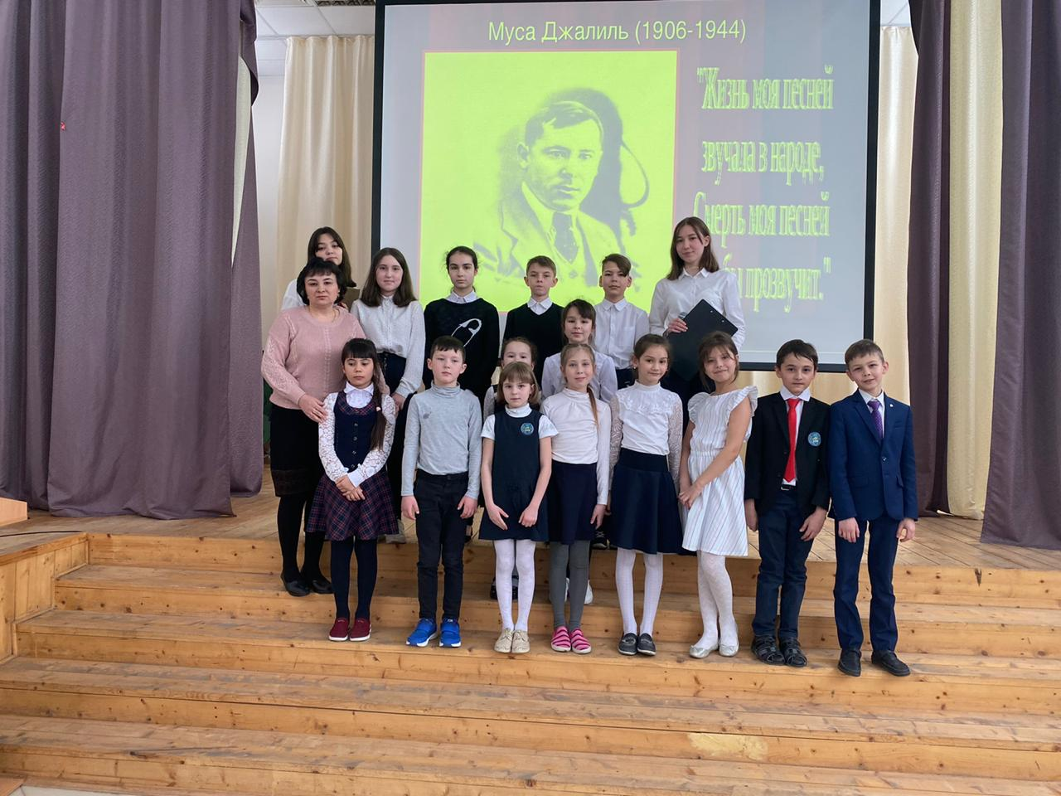

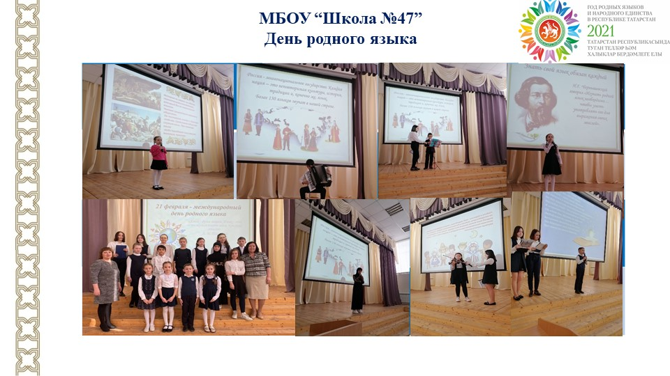
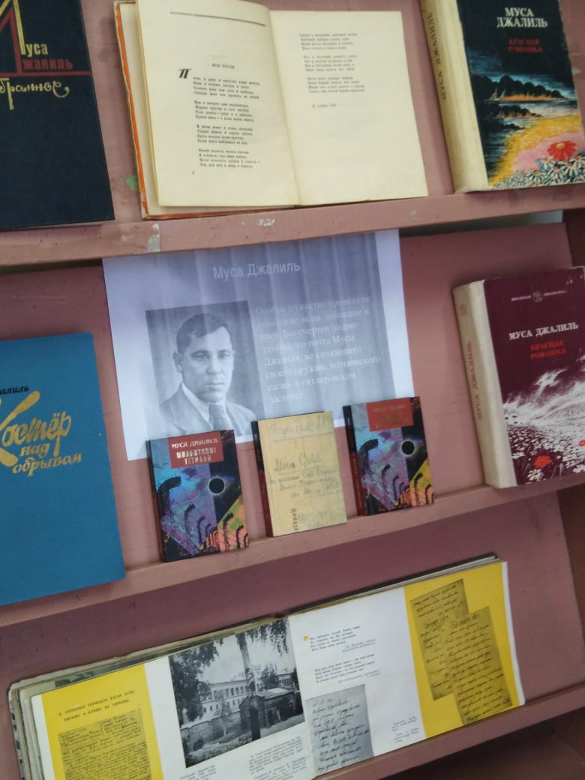

4. Слайд об одном мероприятии
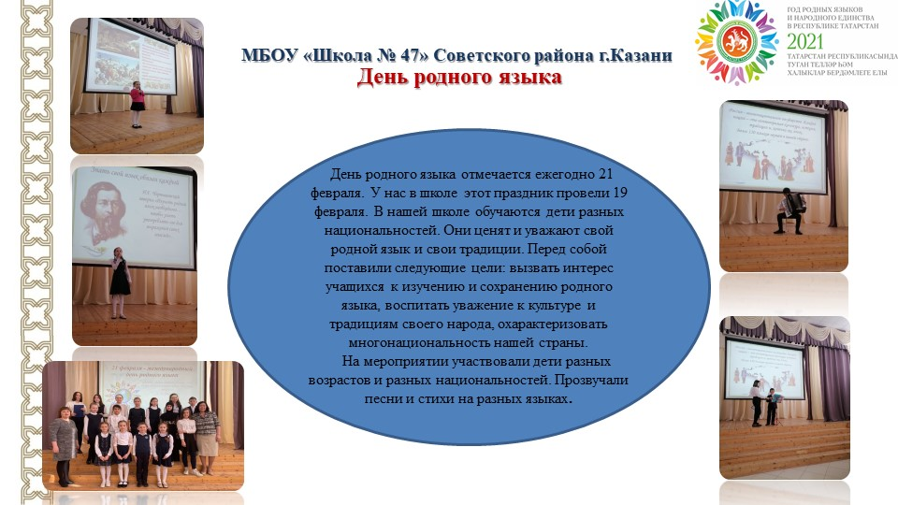
5. Мероприятия
№ 47 Советского района
запланированные в рамках Года родных языков и народного единства на март 2021 года

УО | Наименование мероприятия | Количество участников | Краткая информация о мероприятии
МБОУ “Средняя общеобразовательная школа № 47” Советского района г. Казани | “Әлифба бәйрәме” | 115 | 02.03.2021
 | “Нәүрүз” | 420 | 20.03.2021
 | Экскурсия в музей Г.Тукая | 25 | 11.03.2021
 | “Карга боткасы” | 320 | 31.03.2021

